ФЕДЕРАЛЬНАЯ СЛУЖБА СУДЕБНЫХ ПРИСТАВОВ

|  |  |  |
| --- | --- | --- |
| **656056,**  **г. Барнаул,**  **ул. Пушкина, 17**  **тел. доверия**  **63-96-92**  **Колл-центр**  **29-59-38** |  | **Главное управление Федеральной службы судебных приставов по Алтайскому краю** |

*23 ноября 2023 года Пресс-релиз г. Барнаул*

**Родина Шукшина объединила молодежь ФССП России двух регионов**

Молодежные советы Главного управления ФССП России по Алтайскому краю и Управления ФССП России по Республике Алтай провели совместное мероприятие.

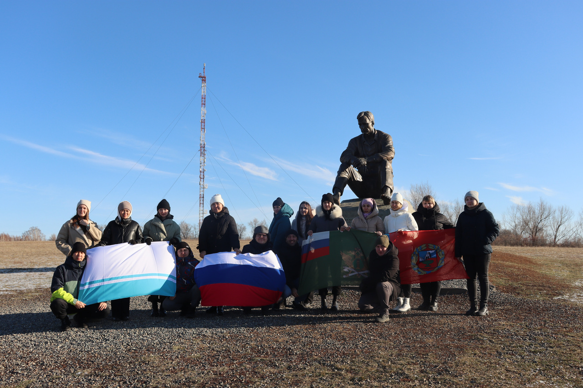

Встреча молодых сотрудников двух регионов состоялась в селе Сростки Алтайского края. Родина известного писателя В.М. Шукшина была выбрана не случайно, так как культура и искусство являются мощными объединяющими факторами, актуальны и значимы для всех поколений.

Сотрудники ведомства в ходе объединяющей поездки посетили музей - заповедник и несколько знаковых мест, связанных с периодами жизни и творчества писателя. На самой высокой точке села - горе Пикет, был организован небольшой пикник со знаменитыми сростинскими пирожками.

Яркой завершающей точкой насыщенного дня стало совместное фотографирование у памятника В.М. Шукшину с флагами регионов и флагом ФССП России.

Цели мероприятия - обмен опытом, налаживание связи между Молодежными советами Федеральной службы судебных приставов соседних регионов были достигнуты. Молодые сотрудники службы не только познакомились друг с другом, но и запланировали проведение совместных мероприятий в 2024 году.

Как отметили члены Молодежных советов, взаимодействие между регионами позволит выстроить эффективную работу молодежного направления работы ФССП на местах, популяризовать молодежную политику в гражданском обществе.

**Пресс-служба ГУФССП России по Алтайскому краю**